VANHOJA YO-KYSYMYKSIÄ RAVITSEMUKSESTA:

K07: Oheisessa kuvassa ovat viikonlopun ruokatarjoukset eräässä suuressa ruokakaupassa.
- Mitä tarjoukset kertovat kauppojen elintarvikemainonnasta ja –markkinoinnista (2p)
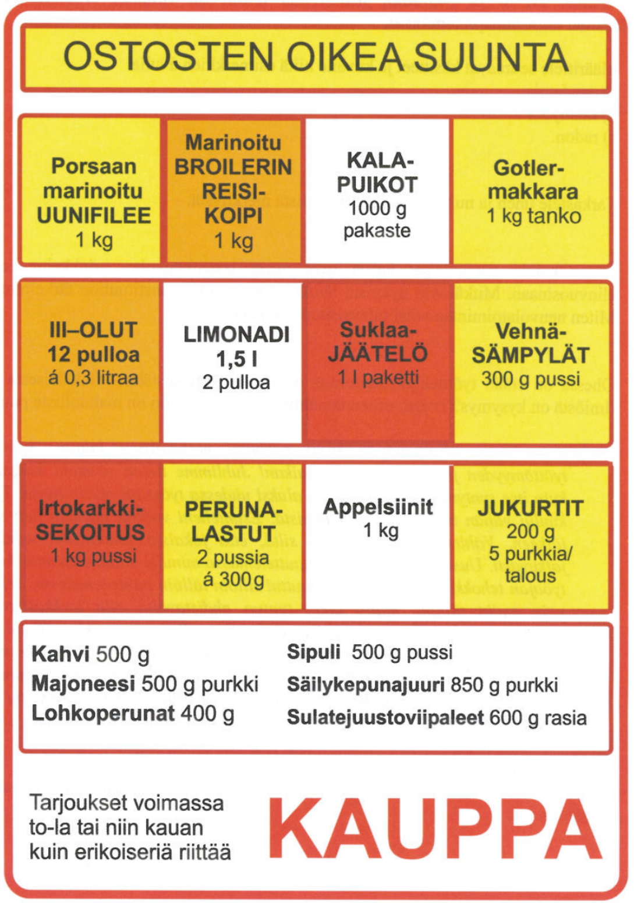
- Miten arvioit ravitsemussuositusten toteutuvan, jos ihmisten aterioiden perustana jatkuvasti ovat vain tarjouksissa myydyt tuotteet? (4p)

K08: Tarkastele erilaisia syömishäiriöitä ja niiden seurauksia.

K09: Maitovalmisteet kuuluvat tärkeänä osana suomalaisten ravitsemukseen.
- Mitkä ovat maitotuotteita koskevat ravitsemussuositukset) (2p)
- Minkälaisia terveysvaikutuksia maitovalmisteilla on (4p)

S10: Suomalaisten ravitsemussuositusten mukaan ravintokuituja tulisi saada 25-35g vuorokaudessa.
- Esittele ravintokuidun terveysvaikutuksia. (4p)
- Kuvaile ravintokuidun lähteitä suomalaisessa ruokavaliossa. (2p)

K11: Esittele D-vitamiinin lähteitä ja sen terveysvaikutuksia.

S11: Vertaile maitoallergiaa ja laktoosi-intoleranssia.

K12: 15-vuotias nuori on ryhtynyt vegaaniksi, eli hän on jättänyt ruokavaliostaan pois kaikki eläinkunnasta peräisin olevat tuotteet. Mitä hänen tulisi ottaa huomioon ruokavaliossaan, jotta ravitsemussuositusten mukainen ravintoaineiden saanti tulisi turvattua?

K13: Jotkut karppaajat jättävät ruokavaliostaan pois kaikki hedelmät, viljavalmisteet ja sokeripitoiset tuotteet. Mitä hyötyä ja haittaa tällaisesta ruokavaliosta voi olla heidän terveydelleen?

S13: Esittele energiaravintoaineet ja kuvaile niiden pääasiallisia tehtäviä elimistössä.

K14: Mihin suomalaiset ravitsemussuositukset perustuvat, ja mihin niillä pyritään?

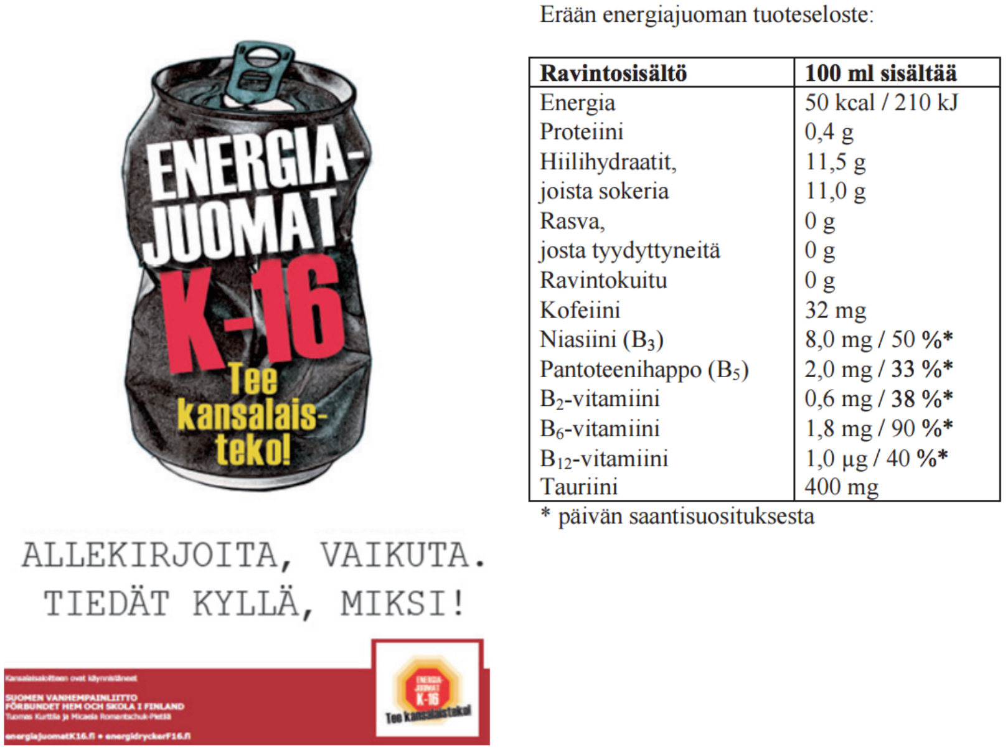
S14: Suomen Vanhempainliitto ry teki kansalaisaloitteen vuonna 2012 energiajuomien myynnin kieltämisestä alle 16-vuotiaille. Millä terveysargumenteilla aloitetta voidaan perustella?
S15: Vertaile keliakiaa ja vilja-allergiaa.

K16: Pohdi, millaisten kriteerien avulla voidaan arvioida ruoan terveellisyyttä ja kestävän kehityksen toteutumista ruokailuun liittyvissä valinnoissa.

S16: Arvioi ananasdieettiä (aineisto) painonhallinnan keskeisten periaatteiden näkökulmasta.

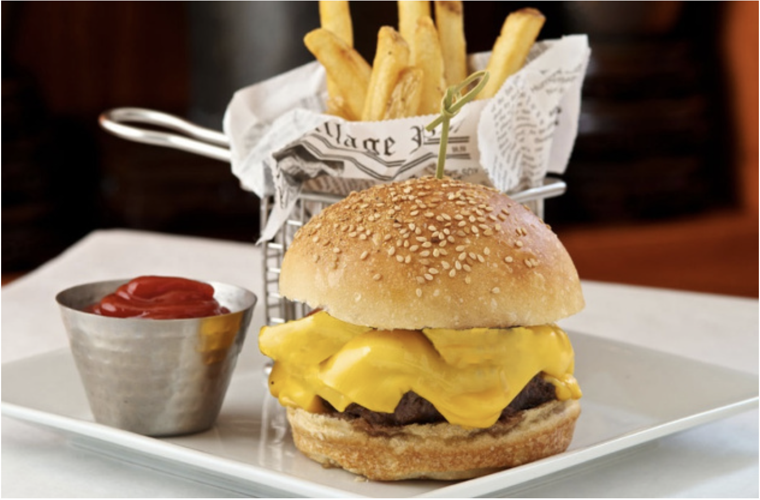
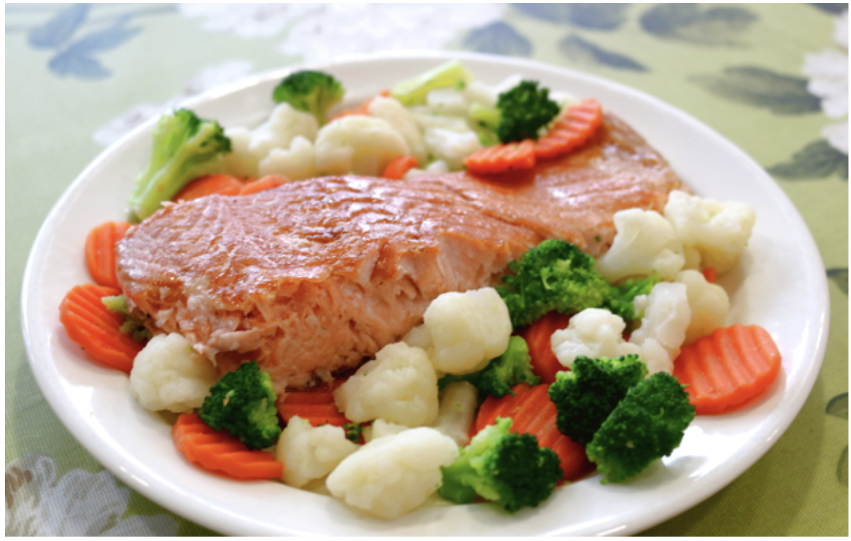
K18: Arvioi aterioiden (kuvat alla) ravintosisältöä fyysisen terveyden kannalta, mikäli ne muodostaisivat päivittäisen ruokavalion pääasiallisen sisällön.

